10 วัน แกรนด์ สเปน โปรตุเกส
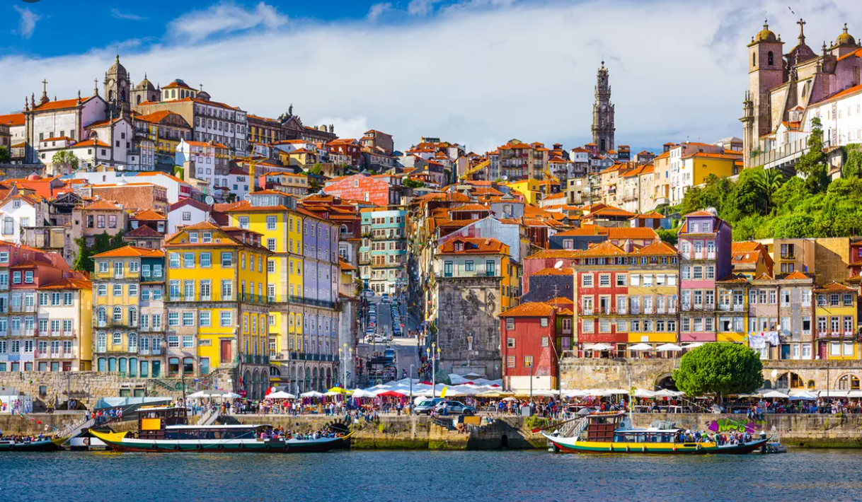
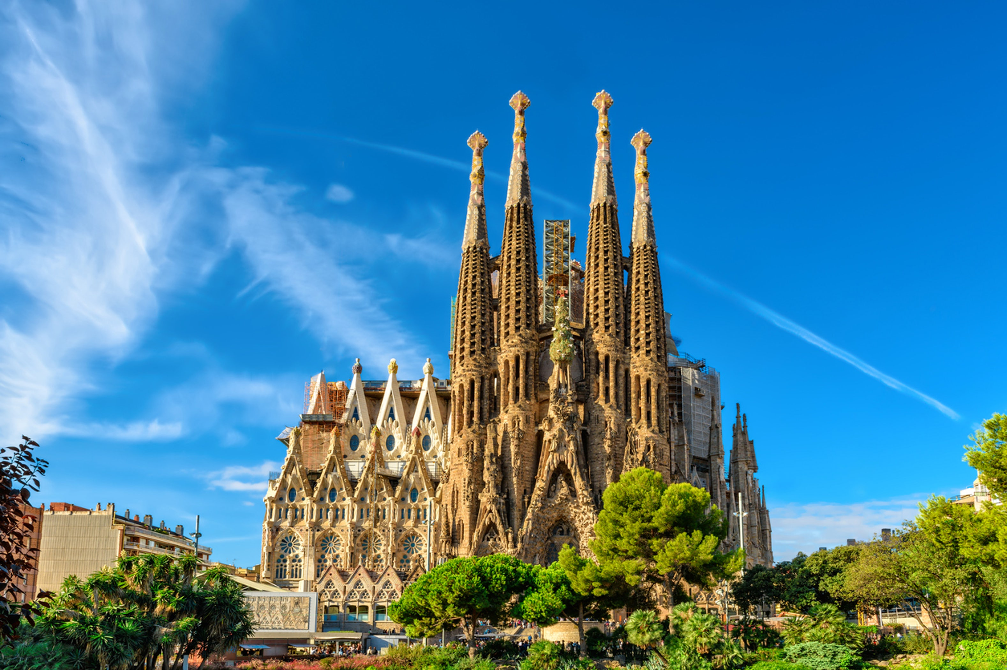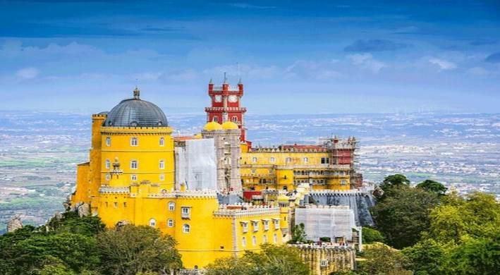
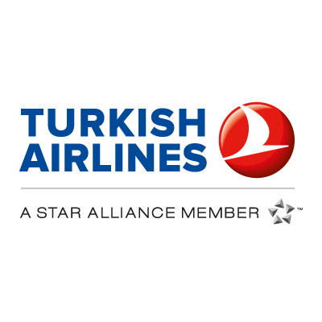กันยายน 2569 - มีนาคม 2570
129,900 บาท
(รวมค่าวีซ่าเชงเก้น, รวมทิปต่างๆ แล้ว, น้ำดื่มวันละ 1 ขวด )
บาร์เซโลน่า, มหาวิหารซากราด้า ฟามิเลียร์, ซาราโกซ่า, ซานตามาเรีย เดอร์ฟิลลาร์, เซโกเบีย,
ปราสาทอัลคาร์ซาร์, มาดริด, โทเลโด, มหาวิหารโทเลโด, พระราชวังหลวง, คอร์โดบ้า, เซบีญ่า
หอคอยฆีรัลดา, ชมระบำฟลาเมนโก้, อิโวลา, ซินทรา, พระราชวังพีนา, แหลมโรคา, หอคอยเบเล็ง, ลิสบอน

ราคา 129,900 บาท : 17-26 ก.ย. 69/ 10-19 ต.ค. 69/ 20-29 ต.ค. 69/ 1-10 ธ.ค. 69/ 20-29 ม.ค. 70/ 8-17 ก.พ. 70 /
19-28 มี.ค. 70
ราคา 134,900 บาท : 29 ธ.ค. 69 – 7 ม.ค. 70*** (เที่ยวบินเช้า พักเพิ่ม BCN 1 คืน)
*** ขอสงวนสิทธิ์ในการเปลี่ยนแปลงสายการบิน หากมีการปรับราคา หรือ ภาษีน้ำมัน***

10 วัน แกรนด์ สเปน โปรตุเกส
วันแรก กรุงเทพมหานคร

20.00 น. คณะพบเจ้าหน้าที่และมัคคุเทศก์ได้ที่เคาน์เตอร์เช็คอิน U (แถว U 14-18) ประตูทางเข้าที่ 9 หรือ 10 อาคารผู้โดยสาร เคาน์เตอร์สายการบินเตอร์กิช แอร์ไลน์ส (TK) ณ สนามบินสุวรรณภูมิ
23.00 น. ออกเดินทางสู่นครอิสตันบูล ประเทศตุรกี โดยเที่ยวบิน TK 69 (ใช้เวลาบินประมาณ 10.25 ชั่วโมง) เพลิดเพลินกับภาพยนตร์หลากหลายกับ จอทีวีส่วนตัวทุกที่นั่ง และสายการบินฯ มีบริการ อาหารค่ำและอาหารเช้า ระหว่างเที่ยวบินสู่นครอิสตันบูล ประเทศตุรกี

วันที่สอง บาร์เซโลนา – มหาวิหารซากราด้า ฟามิเลียร์

05.10 น. เดินทางถึงกรุงอิสตันบูล แวะเปลี่ยนเครื่อง เที่ยวบิน TK1853 อิสระให้ท่านได้ช้อปปิ้งสินค้าปลอดภาษีภายในสนามบินอิสตันบูล
07.40 น. ออกเดินทางจากสนามบินอิสตันบูล สู่ สนามบินบาร์เซโลนา โดยสายการบินเตอร์กิช แอร์ไลน์ส
สายการบินมีบริการอาหารเช้าบนเครื่องบิน (ใช้เวลาบินประมาณ 4 ชม.)
10.20 น. เดินทางถึงสนามบินบาร์เซโลนา ประเทศสเปน นำท่านผ่านพิธีการตรวจคนเข้าเมืองและศุลกากร

กลางวัน รับประทานอาหารกลางวัน ณ ภัตตาคารจีน

บ่าย นำท่านเดินทางสู่ กรุงบาร์เซโลนา (Barcelona) เมืองใหญ่เป็นอันดับสองของประเทศสเปน และเป็นท่าเรือสำคัญที่สุดในทะเลเมดิเตอร์เรเนียน เป็นเมืองที่เต็มไปด้วยเสน่ห์ของสถาปัตยกรรมหลากยุคสมัย มีสวนสาธารณะสิ่งแวดล้อมและการวางผังเมืองที่ผสมผสานกันอย่างลงตัว ชมผลงานก่อสร้างในศิลปะแบบอาร์ตนูโว ที่แสดงความงดงามอย่างมีชีวิตชีวาโดยฝีมือของศิลปินผู้ยิ่งใหญ่นาม อันโตนีโอ เกาดี้ (Antonio Gaudi) ผู้ที่ทำให้เมือง บาร์เซโลนา ได้รับฉายาว่า “City of Gaudi” นำท่านชมความงามของเมืองบาร์เซโลนา เมืองเศรษฐกิจที่สำคัญของสเปน นำท่านถ่ายรูปกับมหาวิหารซากราด้า ฟามิเลียร์ (Sagrada Familia) สัญลักษณ์แห่งสิ่งศักดิ์สิทธิ์ที่สูงใหญ่ถึง 170 เมตร ออกแบบก่อสร้างอย่างสวยงามแปลกตา ตั้งแต่ปี ค.ศ. 1882 เป็นผลงานชั้นยอดที่แสดงถึงอัจฉริยภาพของ อันโตนี เกาดี้ สถาปนิกผู้เลื่องชื่อ มหาวิหารแห่งนี้ ตั้งอยู่บนถนน Carrer de Mallorca งานชิ้นนี้มีความแปลกตาจากงาน ชิ้นอื่นของเกาดี้ ตรงสีสันอันเรียบนิ่งแบบโทนสีธรรมชาติให้ความรู้สึกที่สงบผ่อนคลายและเยือกเย็น เพราะความที่เป็นสถานที่ศักดิ์สิทธิ์ และยังคงรายละเอียดไว้อย่างดี ดูจากลวดลายสลักเสลาที่ด้านนอกตัวโบสถ์และภายในแสดงให้เห็นถึงแรงศรัทธาในศาสนาอย่างท่วมท้น สมเป็นงานชิ้นสุดท้ายที่เขาอุทิศตนให้กับศาสนจักร ปัจจุบันมหาวิหารแห่งนี้ยังคงดำเนินการก่อสร้างและคาดว่าจะแล้วเสร็จสมบูรณ์ในปี ค.ศ. 2026 อิสระให้ท่านได้บันทึกภาพความยิ่งใหญ่ของมหาวิหารแห่งนี้ นำท่านผ่านชมอนุสาวรีย์คริสโตเฟอร์โคลัมบัส นักเดินเรือผู้ยิ่งใหญ่ที่ออกเดินทางจากบาร์เซโลนา ไปพบหมู่เกาะแคริบเบียนและทวีปอเมริกาในปี คศ.1492

ค่ำ รับประทานอาหารค่ำ ณ ภัตตาคารท้องถิ่น (พิเศษ Seafood Paella)

นำท่านเข้าพักสู่โรงแรมที่พัก Alimara Hotel Barcelona **** หรือเทียบเท่า

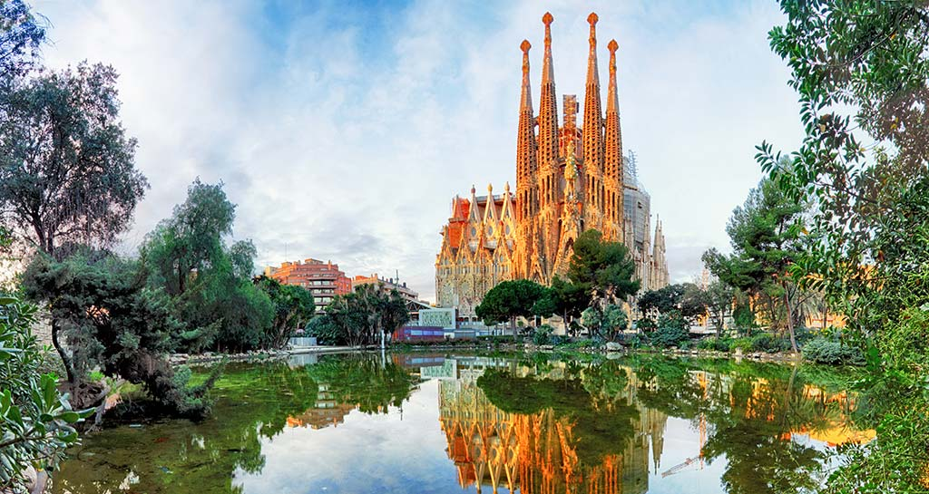

วันที่สาม ยอดเขามองเซอร์รัต - ซาราโกซ่า - ซานตา มาเรีย เดอร์ฟิลลาร์
เช้า รับประทานอาหารเช้าในโรงแรม
นำท่านเดินทางสู่ยอดเขามองเซอร์รัต (Montserrat) จากนั้นนำท่านขึ้นรถรางไฟฟ้าสู่ยอดเขามองเซอร์รัต นำท่านเข้าชมวิหารมองเซอร์รัตซึ่งตั้งอยู่บนเขามองเซอร์รัตที่สูงถึง 1,236 เมตรจากน้ำทะเล ภูเขามองเซอร์รัต มีลักษณะรูปทรงเป็นหินตะปุ่มตะป่ำแปลกประหลาดโดยคำว่า Montserrat หมายถึง ปุ่มปม ซึ่งในภาษาคาตาลัน ซึ่งเป็นภาษาหลักของคนในแถบนี้ใช้สื่อสารกัน ว่ากันว่าบริเวณนี้เดิมเคยเป็นทะเลมาก่อนเพราะยังมีซากเศษหอยอยู่ทั่วไปรวมไปถึงหินรูปทรงประหลาดของยอดเขาก็คาดว่าเกิดจากแรงดันตามธรรมชาตินับล้านปีมาแล้ว อาณาบริเวณที่ตั้งของวิหารมองเซอร์รัตซึ่งซ่อนตัวอยู่บนยอดเขาได้อย่างตระการตานั้น มีพื้นที่กว้างขวางจนทำให้ฉงนว่าผู้คนในอดีตนำวัสดุก่อสร้างมากมายขึ้นมาสร้างบนเขาที่สูงขนาดนี้ได้อย่างไร เหมือนเมืองในฝันอย่างไรอย่างนั้นเลยทีเดียว ภายในวิหารมีศิลปกรรมที่งดงามตระการตามากมายให้ชม โดยเฉพาะอย่างยิ่งประติมากรรมรูปปั้นที่ตกแต่งบนอาคารทั้งหลายที่งดงามเกินบรรยาย รอบๆบริเวณวิหารมีทั้งโบสถ์คริสต์นิกายคาทอลิค โรงแรม ภัตตาคาร ร้านค้าขายของที่ระลึก ห้องสมุด ห้องแสดงศิลปะ และสำนักนักบวชเบนาดิก(Benedictine) ซึ่งเป็นองค์กรนักบวชคาทอลิคบริหารวิหารอยู่บนนี้ สถานที่ทั้งหมดจึงเป็นบรรยากาศแบบเงียบเรียบสงบตามแบบฉบับสำนักปฎิบัติธรรมของนักบวช โดยมีจุดเด่นที่มีพระแม่มารีดำ (Black Madonna หรือ The Virgin of Montserrat) ที่มีชื่อเสียงประดิษฐานอยู่ ซึ่งชาวสเปนซึ่งนับถือศาสนาคริสต์คาทอลิคส่วนใหญ่เขามีความเชื่อว่าภูเขานี้เป็นสถานที่ศักดิ์สิทธิ์
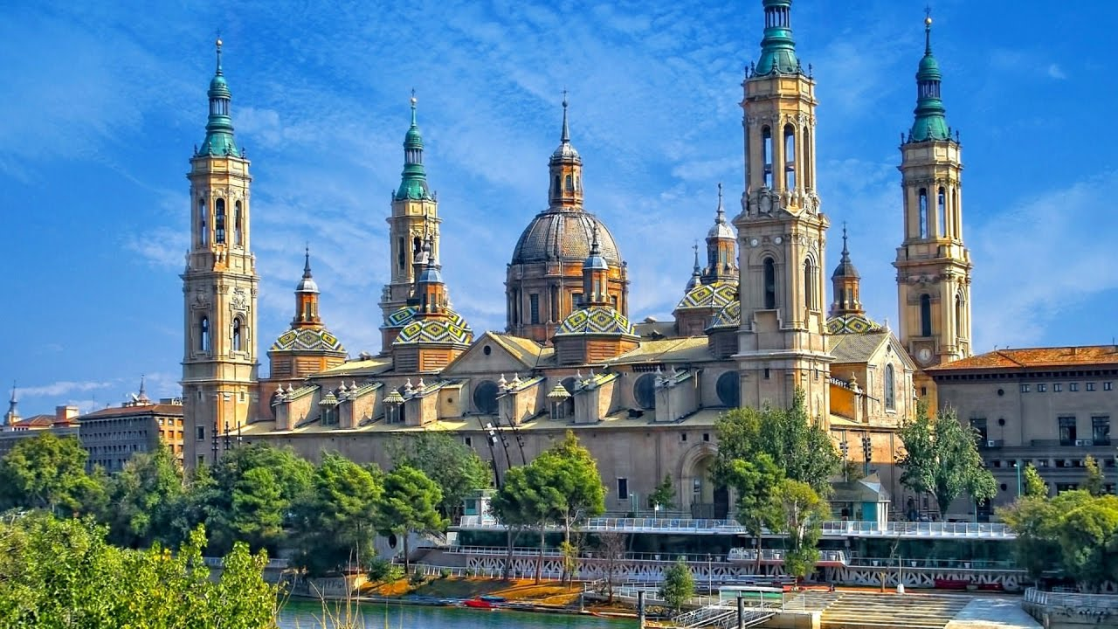

กลางวัน รับประทานอาหารกลางวัน ณ ภัตตาคารท้องถิ่น

บ่าย นำท่านออกเดินทางสู่เมืองซาราโกซ่า (Zaragoza) (ระยะทาง 310 ก.ม. ใช้เวลาเดินทางประมาณ 3.30 ช.ม.) ซึ่งเป็นเมืองหลวงในอดีตของอาณาจักรอารากอน ตั้งอยู่ทางภาคตะวันออกเฉียงเหนือของประเทศสเปน ริมฝั่งแม่น้ำเอโบร ระหว่างทางท่านจะได้สัมผัสกับธรรมชาติของภูมิประเทศอันหลากหลายและงดงามแปลกตาของภูมิภาคสเปนตอนกลาง เมืองซาราโกซ่าได้รับการเสนอชื่อให้เป็นเมืองแห่งวัฒนธรรม (City of Culture) ของทวีปยุโรป นำท่าน เข้าชมมหาวิหารแม่พระแห่งเสาศักดิ์สิทธิ์ (Basilica of our lady of the pillar) หรือที่รู้จักในนาม ซานตา มาเรีย เดอร์ฟิลลาร์ ตามตำนานสมัยแรกเริ่มของศาสนจักรกล่าวไว้ว่า อัครสาวกยาคอบหรือเซนต์เจมส์ ในระยะเริ่มแรกนั้นการเผยแพร่พระธรรมของท่านไม่ได้เกิดผลมากมายนัก จนกระทั่งท่านเห็นพระแม่มารีมาปรากฎเพื่อชักชวนท่านไปยังกรุงเยรูซาเล็ม ในนิมิตนั้น พระนางปรากฎอยู่บนเสาที่ถูกแบกมาโดยหมู่เทพนิกร และเชื่อกันว่าเป็นเสาศักดิ์สิทธิ์ต้นเดียวกันกับเสาในซาราโกซ่า

ค่ำ รับประทานอาหารค่ำ ณ ภัตตาคารจีน

นำท่านเข้าพักสู่โรงแรมที่ Diagonal Plaza Hotel/ NH Ciudad de Zaragoza Hotel**** หรือเทียบเท่า

วันที่สี่ เซโกเวีย - สะพานส่งน้ำโรมัน - ปราสาทอัลกาซาร์ - มาดริด (พักค้าง 2 คืน)
เช้า รับประทานอาหารเช้าในโรงแรม
นำท่านเดินทางสู่เมืองเซโกเวีย (Segovia) (ระยะทาง 409 ก.ม. ใช้เวลาเดินทางประมาณ 4.30 ช.ม.) เป็นเมืองหลักของจังหวัดเซโกเวีย ในแคว้นคาสตีลและเลออนของประเทศสเปน ตั้งอยู่บริเวณจุดบรรจบระหว่างแม่น้ำเอเรสมา (Eresma) กับแม่น้ำกลาโมเรส (Clamores) ณ เชิงเขากวาดาร์รามา
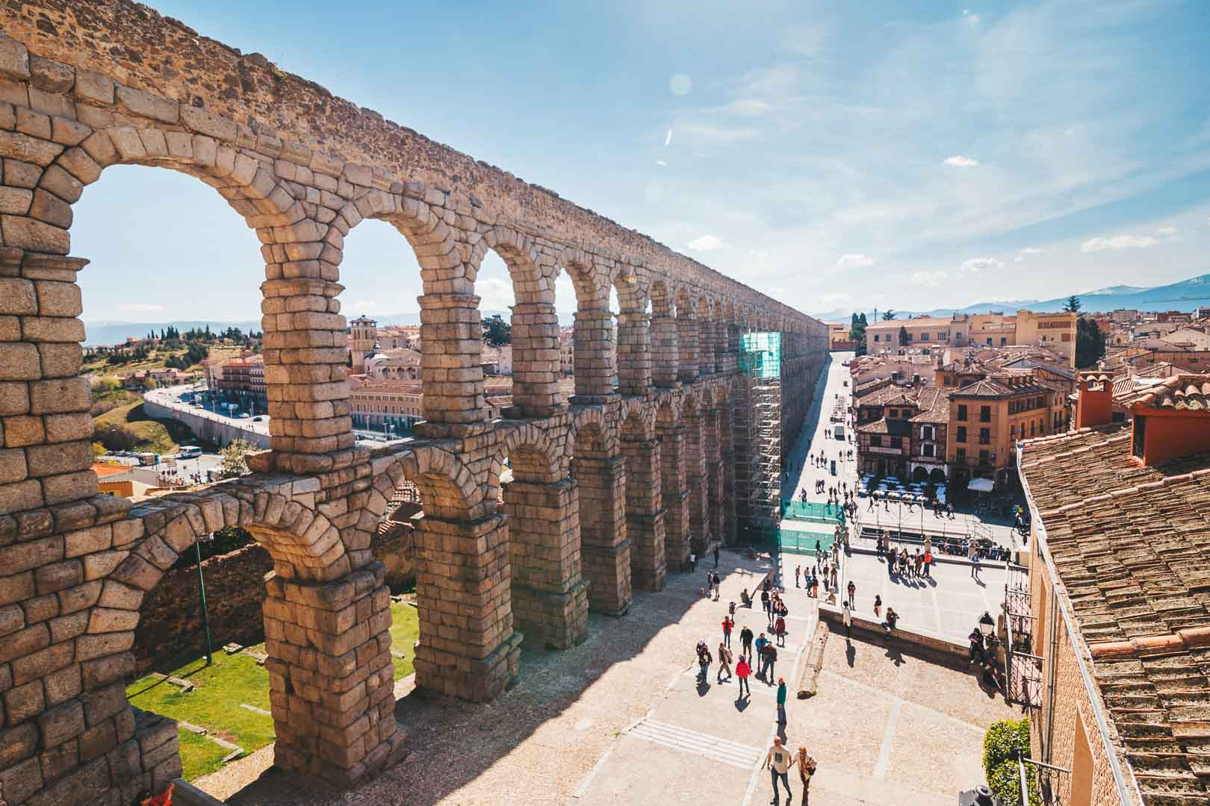

กลางวัน รับประทานอาหารกลางวัน ณ ภัตตาคารท้องถิ่น (ลิ้มลอง เมนูหมูหัน อันเลื่องชื่อ)

บ่าย นำท่านถ่ายรูปกับมหาวิหารแห่งเมืองเซโกเวีย (Segovia Cathedral) และสะพานส่งน้ำโรมันที่มีชื่อเสียง (Roman Aqueduct) นำชมเขตเมืองเก่าซึ่งล้อมรอบด้วยกำแพงที่สร้างขึ้นตั้งแต่คริสต์ศตวรรษที่ 8 และได้รับการบูรณะในระหว่างคริสต์ศตวรรษที่ 15 จากนั้น นำท่านเข้าชมปราสาทแห่งเซโกเวียหรือปราสาทอัลกาซาร์ หลายคนเรียกปราสาทแห่งนี้ว่าปราสาทแห่งเทพนิยาย เพราะความสวยสง่างามที่มองเห็นได้จากภายนอก ตั้งอยู่บนชะง่อนผาสูงที่แม่น้ำสองสายไหลมาบรรจบกัน สร้างขึ้นในสมัยศตวรรษที่ 13 แล้วได้รับการต่อเติมในศตวรรษที่ 15 - 16 มีลักษณะเหมาะแก่การตั้งรับข้าศึกในอดีต เพราะมีทั้งช่องเชิงเทินขนาดใหญ่ ใช้สำหรับติดตั้งอาวุธ และมีช่องสำหรับเทน้ำเดือดและกรวดร้อน เพื่อทำลายกองทัพข้าศึกที่เข้าประชิดกำแพงเมือง ภายในปราสาทได้จัดเป็นพิพิธภัณฑ์สำหรับแสดงของมีค่าทางประวัติศาสตร์ ห้องใต้หลังคาเป็นที่แสดงแสนยานุภาพของอาวุธในสมัยกลาง รวมถึงเครื่องมือเครื่องใช้ในอดีต และในปี ค.ศ. 1975 ยูเนสโกได้ขึ้นทะเบียนให้เมืองเซโกเวียเป็นเมืองมรดกโลกทางศิลปะวัฒนธรรม ได้เวลานำท่านเดินทางสู่กรุงมาดริด (Madrid) (ระยะทาง 92 ก.ม. ใช้เวลาเดินทางประมาณ 1 ช.ม.) เมืองหลวงของประเทศสเปน ตั้งอยู่ใจกลางแหลมไอบีเรียน ในระดับความสูง 650 เมตร เป็นมหานครอันทันสมัยล้ำยุค ที่ซึ่งกษัตริย์ฟิลลิปที่ 2 ได้ทรงย้ายที่ประทับจากเมืองโทเลโดมาที่นี่ และประกาศให้มาดริดเป็นเมืองหลวงใหม่ ยกเว้นในช่วงประมาณปี ค.ศ. 1601-1607 เมื่อพระเจ้าฟิลลิปที่ 3 ได้ย้ายเมืองหลวงไปที่เมืองวัลลาโดลิด มาดริดได้ชื่อว่าเป็นเมืองหลวงที่สวยที่สุดแห่งหนึ่งในโลก และสูงสุดแห่งหนึ่งในยุโรป

ค่ำ รับประทานอาหารค่ำ ณ ภัตตตาคารจีน

นำท่านเข้าพักสู่โรงแรมที่พัก Praga Hotel Madrid **** หรือเทียบเท่า (พักค้างคืนที่ 1)

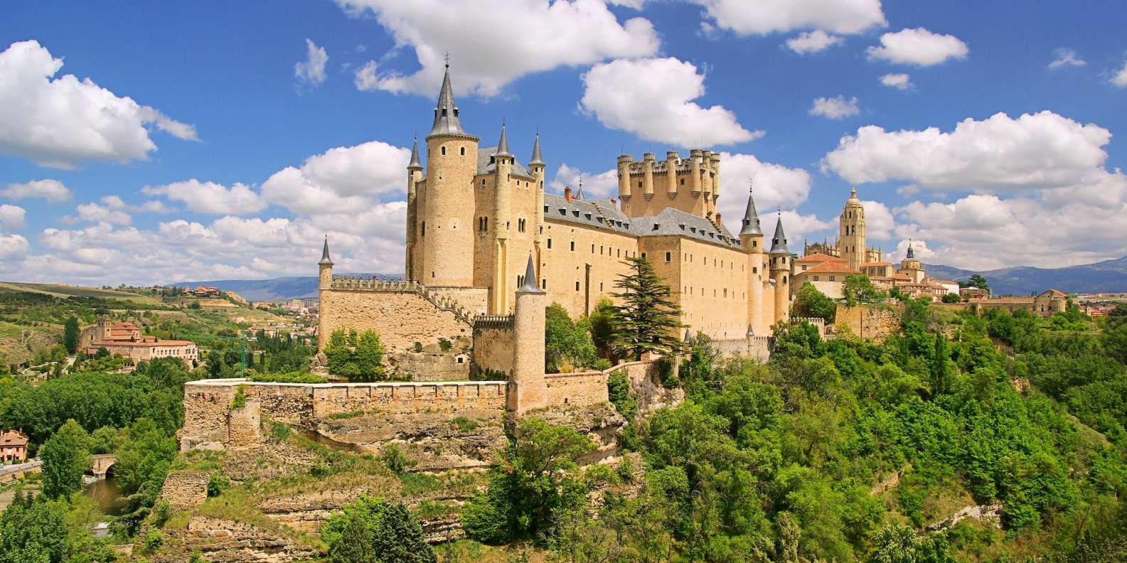

วันที่ห้า โทเลโด - มหาวิหารโทเลโด – พระราชวังหลวง – มาดริด
เช้า รับประทานอาหารเช้าในโรงแรม
นำท่านเดินทางสู่โทเลโด (Toledo) (ระยะทาง 70 ก.ม. ใช้เวลาเดินทางประมาณ 45 นาที) อดีตเมืองหลวงเก่าของสเปนตั้งแต่คริสต์ศตวรรษที่ 13 เป็นเมืองแห่งศูนย์กลางประวัติศาสตร์และวัฒนธรรมของสเปน ชื่อเมืองหมายถึงการผสมผสานของ 3 วัฒนธรรม คือ คริสเตียน อิสลามและฮีบรู ตัวเมืองตั้งอยู่บนหน้าผาสูงเบื้องล่างล้อมรอบไปด้วยแม่น้ำตาโค (Tajo) ซึ่งเหมาะแก่การป้องกันการรุกรานจากข้าศึก นำท่านเที่ยวชมเมืองข้ามสะพานแบบโรมันดั้งเดิม (ปูเอนเต เด อัลกานตารา) บนเนินเขาท่านจะเห็นกัสตีโย เด ซาน เซร์บานโด ป้อมปราการ ขนาดใหญ่ที่ชาวโรมันสร้างขึ้นเพื่อปกปักษ์รักษาเมือง นำท่านสู่เขตเมืองเก่า ผ่านประตูเมืองปูเอร์ตาเดบิซากรา หนึ่งในประตูเมืองที่มีความสำคัญที่สุด นำท่านชมการผสมผสานของสถาปัตยกรรมอารบิค มูเดฆาร์โกธิค เรเนสซองส์ จากนั้นนำท่านเข้าชมมหาวิหารโทเลโด (Toledo Cathedral) สถาปัตยกรรมแบบโกธิคที่ยิ่งใหญ่สวยงามแห่งหนึ่งของโลก ใช้เวลาสร้างยาวนาน แต่เดิมชาวมุสลิมใช้เป็นสุเหร่า ต่อมาได้ก่อสร้างรูปทรงแบบโกธิคในปี 1226 และเพิ่มศิลปะแบบมูเดฆาร์ บาร็อค และนีโอคลาสสิค จนแล้วเสร็จสมบูรณ์ในอีก 300 ปีถัดมา ภายในมีการตกแต่งอย่างงดงามวิจิตรด้วยไม้แกะสลักและภาพสลักหินอ่อน มุมด้านในเป็นอัลคาซาร์ ผลงานของสถาปนิกระดับสุดยอดในสมัยศตวรรษที่ 16 จากนั้นนำท่านแวะถ่ายรูปบริเวณจุดชมวิวเพื่อชมทิวทัศน์ของเมืองโทเลโด ซึ่งเป็นทิวทัศน์ที่จิตรกรชื่อดังของสเปน เอล เกรโก (Ei Greco) ได้เคยจำลองลงบนแผ่นภาพอย่างสวยงาม

กลางวัน รับประทานอาหารกลางวัน ณ ภัตตาคารท้องถิ่น
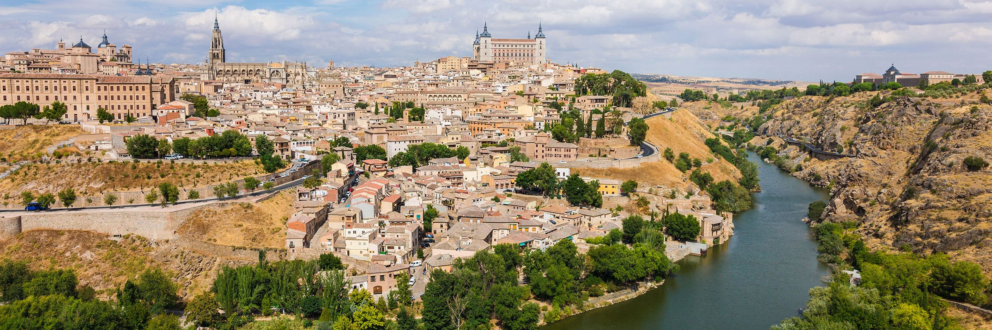

บ่าย นำท่านเดินทางสู่กรุงมาดริด เพื่อเข้าชมพระราชวังหลวง (Royal Palace) ซึ่งตั้งอยู่บนเนินเขาริมฝั่งแม่น้ำแมนซานาเรส มีความสวยงามโอ่อ่าอลังการไม่แพ้พระราชวังใดในทวีปยุโรป พระราชวังหลวงแห่งนี้ถูกสร้างในปี ค.ศ. 1738 ด้วยหินทั้งหลังในสไตล์บาโรค โดยการผสมผสานระหว่างศิลปะแบบฝรั่งเศสและอิตาเลียน ประกอบด้วยห้องต่างๆกว่า 2,830 ห้อง ซึ่งนอกจากจะมีการตกแต่งอย่างงดงามแล้ว ยังเป็นคลังเก็บภาพเขียนชิ้นสำคัญที่วาดโดยศิลปินในยุคนั้น รวมทั้งสิ่งของมีค่าต่างๆอาทิ พัดโบราณ นาฬิกา หนังสือ เครื่องใช้ อาวุธ นำท่านชมอุทยานหลวงที่มีการเปลี่ยนพันธุ์ไม้ทุกฤดูกาล ดอกไม้งดงามตลอดปี ชมอนุสาวรีย์เซอร์แวนเตส กวีเอกชาวสเปนที่ตั้งอยู่เหนืออนุสาวรีย์ดอนกิโฆเต้ในสวนสาธารณะ (หากพระราชวังหลวงปิด ซึ่งทางพระราชวังจะไม่มีการแจ้งให้ทราบล่วงหน้า บริษัทจะจัดให้ท่านได้เข้าชมพระราชวังฤดูร้อน อรานคูเอซ (Placio Real De Aranjuez) แทน ซึ่งพระราชวังดังกล่าวเป็นอดีตพระราชวังฤดูร้อนของกษัตริย์สเปน) ได้เวลานำท่านผ่านชมน้ำพุไซเบเลส (Cibeles Fountain) ที่สร้างอุทิศให้แก่เทพธิดาไซเบลีน เป็นสถานที่ที่ใช้ในการเฉลิมฉลองในเทศกาลต่างๆของเมือง ผ่านชมประตูชัยอาคาล่า (Puerta De Alcala) ที่สร้างถวายพระเจ้าชาร์ลส์ที่ 3 จากนั้นนำท่านสู่ พลาซ่า มายอร์ (Plaza Mayor) ใกล้เขตปูเอต้าเดลซอล หรือประตูพระอาทิตย์ ซึ่งเป็นจตุรัสใจกลางเมือง นับเป็นจุดนับกิโลเมตรแรกของสเปน (กิโลเมตรที่ศูนย์) และยังเป็นศูนย์กลางรถไฟใต้ดินและรถเมล์ทุกสาย นอกจากนี้ยังเป็นจุดตัดของถนนสายสำคัญของเมืองที่หนาแน่นด้วยร้านค้าและห้างสรรพสินค้าใหญ่มากมาย นำท่านแวะถ่ายรูปกับอนุสาวรีย์หมีกับต้นมาโดรนา สัญลักษณ์ของเมือง มีเวลาให้ท่านอิสระและช้อปปิ้งตามอัธยาศัยแบบเต็มๆ

ค่ำ รับประทานอาหารค่ำ ณ ภัตตาคารไทย

นำท่านเข้าพักสู่โรงแรมที่พัก Praga Hotel Madrid **** หรือเทียบเท่า (พักค้างคืนที่ 2)

วันที่หก มาดริด - คอร์โดบา - สุเหร่าเมซกีต้า - เซบีญ่า - ชมระบำฟลาเมนโก้
เช้า รับประทานอาหารเช้าในโรงแรม
นำท่านเดินทางสู่ “เมืองคอร์โดบา” (Cordoba) (ระยะทาง 397 ก.ม. ใช้เวลาเดินทางประมาณ 4 ช.ม.) ครั้งหนึ่งเคยถูกครอบครองโดยชาวโรมันและชาวมัวร์จากอาหรับ เมืองคอร์โดบาตั้งอยู่ริมฝั่งแม่น้ำกัวดัลกีเบีย เป็นเมืองศูนย์กลางของวัฒนธรรมมุสลิมในประเทศสเปน องค์การยูเนสโกได้ประกาศให้เมืองคอร์โดบาเป็นเมืองมรดกโลกของประเทศสเปน เมืองนี้เป็นเมืองในระบบกาหลิบที่มีความเจริญรุ่งเรืองที่สุดของยุโรปในสมัยศตวรรษที่10 มีการสร้างมหาวิทยาลัยเน้นการเรียนรู้ด้านวรรณกรรม วิทยาศาสตร์ ปรัชญาและการแพทย์
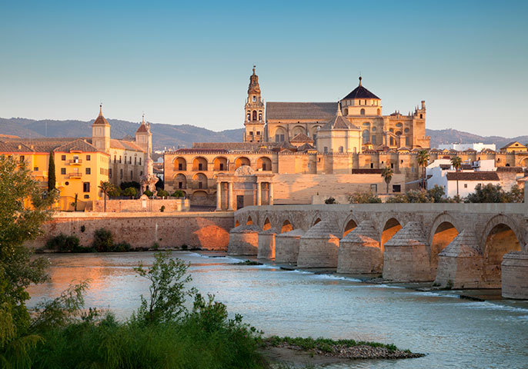

กลางวัน รับประทานอาหารกลางวัน ณ ภัตตาคารท้องถิ่น

บ่าย นำท่านเข้าชมมัสยิด (สุเหร่า) เมซกีต้า ที่มีขนาดใหญ่โตและออกแบบอย่างวิจิตร ด้วยการใช้เสาหินจำนวนมากถึง 850 ต้น ต่อยอดเสาด้วยโครงสร้างคานโค้งแบบศิลปะโรมัน ผสมกับลวดลายแบบมัวริช ประดับด้วยเครื่องกระเบื้องเคลือบ อิฐ และหินฉลุลาย ทั่วทั้งอาคาร ด้านในสุดของมัสยิดจะสร้าง “มีหรับ” อันเป็นครื่องหมายแสดงทิศทางของเมืองเมกกะ ต่อมาเมื่อชาวคริสต์เข้ามายึดครองเมืองคอร์โดบา จึงได้มีการสร้างโบสถ์ขึ้นบริเวณกึ่งกลางของมัสยิด และสร้างหอระฆังสูง 93 เมตร ขึ้นในบริเวณสวนส้มและลานน้ำพุ ได้เวลานำท่านเดินทางสู่ “เมืองเซบีย่า” Seville (ระยะทาง 142 ก.ม. ใช้เวลาเดินทางประมาณ 1.30 ช.ม.) ซึ่งตั้งอยู่ในแคว้นอันดาลูเซีย เป็นเมืองที่มีมรดกทางวัฒนธรรม เป็นเมืองที่เต็มไปด้วยความเขียวขจี สวนสาธารณะและสวนดอกไม้ งานเทศกาลที่จัดขึ้นในเมืองเซบีย่าได้รับการกล่าวขานมากที่สุด เนื่องจากเป็นเมืองที่มีชีวิตชีวามากที่สุดในแคว้นอัลดาลูซีย เมืองนี้เคยอยู่ภายใต้การปกครองของแขกมัวร์มานานกว่า 800 ปี จึงได้รับอิทธิพลศิลปะแบบแขกมัวร์ค่อนข้างมาก

ค่ำ รับประทานอาหารค่ำพร้อมชมโชว์ระบำฟลาเมนโก้อันเลื่องชื่อของสเปน

นำท่านเข้าพักสู่โรงแรมที่พัก Macia Sevilla Kubb Hotel **** หรือเทียบเท่า

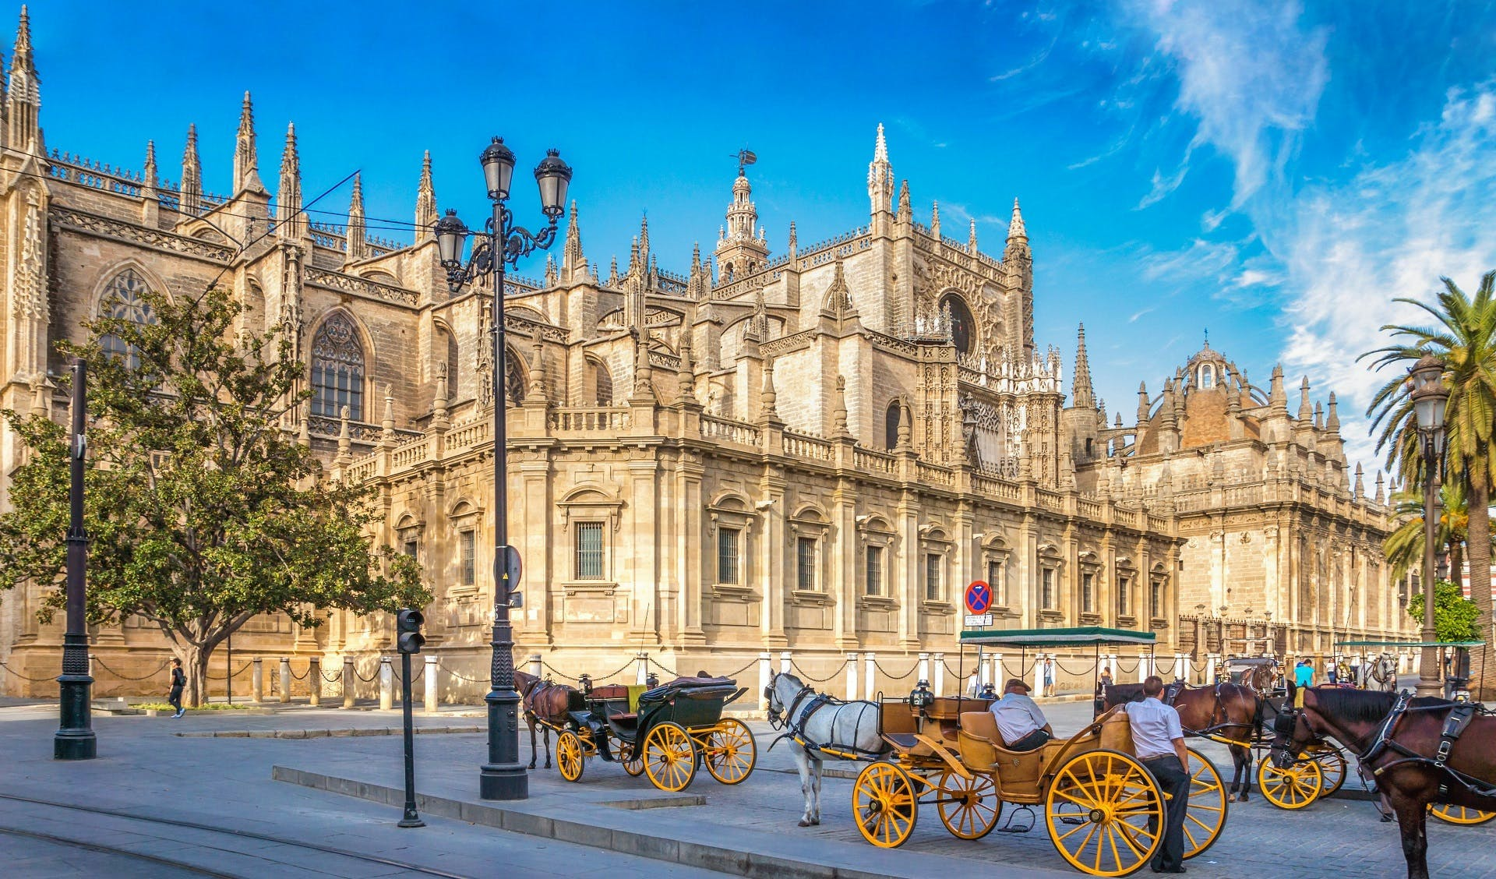

วันที่เจ็ด เซบีย่า – มหาวิหารเซบีย่า - หอคอยฆีรัลดา – อิโวลา – ลิสบอน (พักค้าง 2 คืน)
เช้า รับประทานอาหารเช้าในโรงแรม
นำท่านเข้าชมปลาซาเดเอสปาญา (Plaza De Espanya) ชมกลุ่มอาคารรูปครึ่งวงกลมซึ่งรวมเอาความเป็น สถาปัตยกรรมแบบสเปนที่เรียงต่อกันเป็นแนวยาว แต่ละซุ้มโค้งประตูมีตราประจำจังหวัดไล่เรียงตามตัวอักษร ฝั่งตรงข้ามเป็น อุทยานมาเรีย ลุยซ่า ซึ่งเคยเป็นราชอุทยานที่ร่มรื่นงดงามตระการตาและแฝงความโรแมนติก อิสระให้ท่านเก็บภาพความงามรอบบริเวณ จากนั้นนำท่านเข้าชมมหาวิหารแห่งเมืองเซบีย่า ซึ่งมีขนาดใหญ่เป็นอันดับสาม รองจากมหาวิหารเซนต์ปีเตอร์ที่กรุงโรม และเซนต์ปอลที่ลอนดอน และใหญ่ที่สุดในสเปน สร้างด้วยศิลปะแบบโกธิค ภายในตกแต่งได้อย่างวิจิตรตระการตา สร้างขึ้นแทนที่ตั้งของสุเหร่าเดิม โดยต้องการให้ยิ่งใหญ่แบบไม่มีใครเทียบเทียมได้ ในห้องเก็บทรัพย์สมบัติล้ำค่า มีทั้งภาพเขียน เครื่องใช้ในศาสนพิธี ที่ทำมาจากทองคำและเงิน ล้วนแล้วแต่ประเมินค่ามิได้ ตอนกลางโบสถ์เป็นที่ตั้งของสุสานคริสโตเฟอร์ โคลัมบัส ซึ่งสร้างอย่างยิ่งใหญ่สมเกียรติยศ นำท่านชมและถ่ายรูปกับหอคอยฆีรัลดา (Giralda Tower) หอศักดิ์สิทธิ์แห่งนี้เป็นหอคอยที่สร้างขึ้นโดยชาวมุสลิม เป็นตึกทรงรูปสี่เหลี่ยมผืนผ้าสูง 93 เมตร ติดกันกับมหาวิหารเป็นลานส้มและน้ำพุ เพื่อใช้ในพิธีชำระร่างกายของชาวมุสลิม

กลางวัน รับประทานอาหารกลางวัน ณ ภัตตาคารจีน
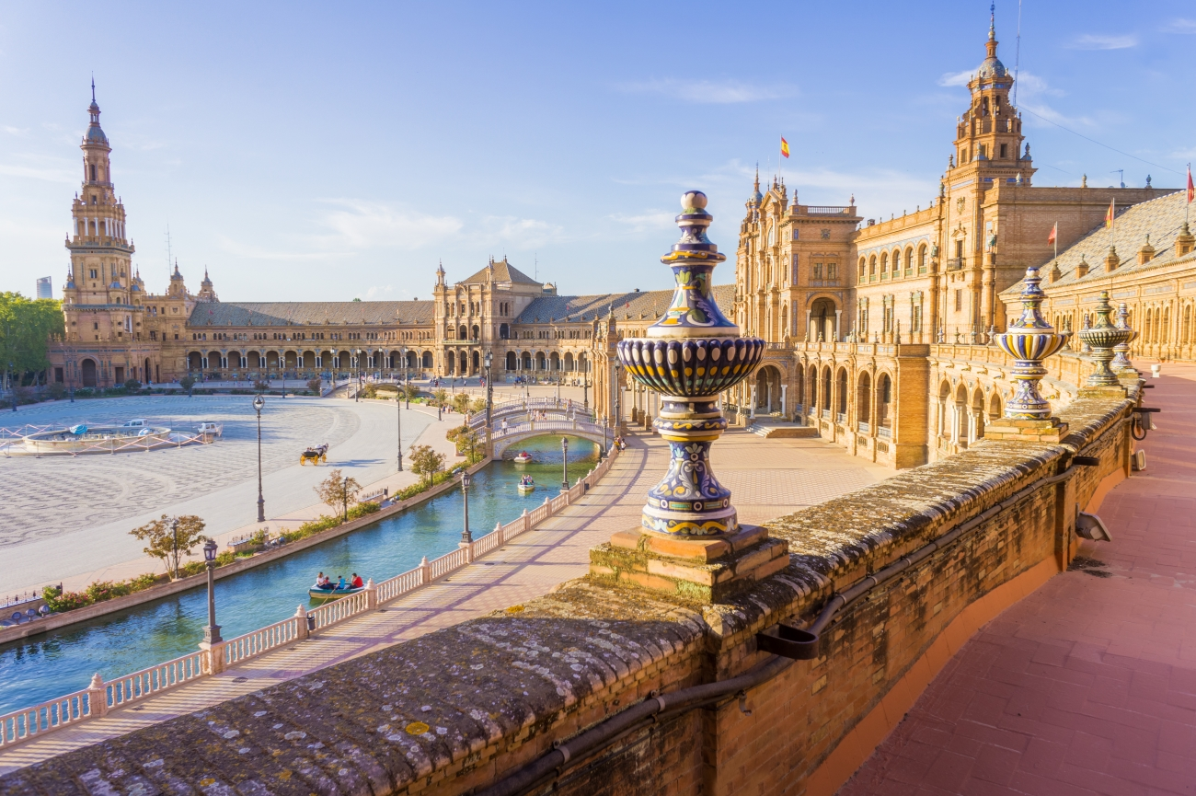

บ่าย นำท่านเดินทางสู่เมืองอิโวรา (Evora) (ระยะทาง 267 ก.ม. ใช้เวลาเดินทางประมาณ 3.30 ช.ม.) เป็นเมืองและเทศบาลแห่งหนึ่งทางตอนกลางของประเทศโปรตุเกส รวมทั้งเป็นเมืองหลักของเขตแอวูราและภูมิภาคอาเลงแตฌู เมืองอิโวรา มีอายุยาวนานถึงห้าสหัสวรรษ หรือห้าพันปี เมื่อแรกสร้างใช้ชื่อเมืองว่า อิโบร่า โดยชาวเซลติกสร้างขึ้นเพื่อใช้เป็นที่ตั้งเมืองหลวงของตน นำท่านเที่ยวชมเมืองเก่าอิโวรา (Old town) ซึ่งมีหมู่อาคารสถาปัตยกรรมที่สวยงามที่ยังคงความสมบูรณ์ สะท้อนให้เห็นถึงการเป็นเมืองหลวงในอดีต ได้เวลานำท่านเดินทางสู่เมืองลิสบอน (Lisbon) เมืองหลวงของโปรตุเกสตั้งอยู่ริมฝั่งแม่น้ำเตจู้ (Tejo) (ระยะทาง 131 ก.ม. ใช้เวลาเดินทางประมาณ 1.30 ช.ม.) โดยผ่านเส้นทางมอเตอร์เวย์สายสำคัญที่ท่านจะได้เพลิดเพลินกับภาพชีวิตชนบท ชาวไร่ ชาวสวน และป่าคอร์ค (Cock) ตลอดการเดินทางท่านจะได้ให้ภูมิประเทศที่แตกต่าง ทั้งริมฝั่งมหาสมุทรและฝั่งแผ่นดินใหญ่ ลิสบอนเป็นเมืองที่มีประวัติศาสตร์ยาวนานกว่า 800 ปี และเคยประสบกับเหตุการณ์แผ่นดินไหวในศตวรรษที่ 17 จึงทำให้อาคารเก่าแก่โบราณได้รับความเสียหายเป็นจำนวนมาก ผู้นำคนสำคัญของเมืองในสมัยนั้น คือ มาร์คิส เดอร์ ปองปาล (Marquis de Pombal) ได้เริ่มบูรณะและจัดวางผังเมืองลิสบอนใหม่ให้ทันสมัย เกิดการสร้างถนนและอาคารสมัยใหม่กลายเป็นเมืองลิสบอนที่สวยงามมีเอกลักษณ์เป็นของตนเองจนถึงปัจจุบัน

ค่ำ รับประทานอาหารค่ำในโรงแรม

นำท่านเข้าพักสู่โรงแรมที่พัก Mercure Lisboa Almada Hotel**** หรือเทียบเท่า (คืนที่ 1)

วันที่แปด ซินทรา – พระราชวังพีน่า – แหลมโรคา

เช้า รับประทานอาหารเช้าในโรงแรม
นำท่านเดินทางสู่ เมืองซินทรา (Sintra) (ระยะทาง 33 ก.ม. ใช้เวลาเดินทางประมาณ 30 นาที) เมืองแห่งสถาปัตยกรรมโรแมนติก ซึ่งถูกล้อมรอบไปด้วยภูเขาอันงดงาม เป็นที่ตั้งของพระราชวังมากมาย ไม่ว่าจะเป็นพระราชวังพีน่า, พระราชวังหลวง, พระราชวังมอนเซอราเต้, และพระราชวังควินต้าเดอรีกัลเลร่า นอกจากนี้พระบาทสมเด็จพระจุลจอมเกล้าเจ้าอยู่หัวได้ทรงเคยเสด็จพระราชดำเนินเยือนเมืองนี้เมื่อคราวเสด็จประพาสยุโรป เมืองซินทราได้รับการยกย่องจากองค์การยูเนสโกให้เป็นเมืองมรดกโลกในปี ค.ศ. 1995 อีกด้วย นำท่านชมตัวเมืองเก่าซินทราที่มีอายุมาตั้งแต่ศตวรรษที่ 11 และเข้าชมพระราชวังพีน่า (Pena National Palace) พระราชวังที่ตั้งอยู่บนเนินเขาเหนือเมืองซินตร้า โดยพระราชวังแห่งนี้ถือว่าเป็นหนึ่งในเจ็ดสิ่งมหัศจรรย์ของประเทศโปรตุเกส ปัจจุบันพระราชวังแห่งนี้ได้กลายเป็นหนึ่งในสถานที่ท่องเที่ยวที่มีผู้เข้าชมมากที่สุดในโปรตุเกส โดยในอดีตพระราชวังถูกใช้เป็นที่ประทับของกษัตริย์โปรตุเกสมาตั้งแต่คริสต์ศตวรรษที่ 14 ภายในถูกตกแต่งประดับประดาอย่างวิจิตรงดงาม โดยเฉพาะพื้นกระเบื้องที่ว่ากันว่าสวยงามที่สุดในโปรตุเกส

กลางวัน รับประทานอาหารกลางวัน ณ ภัตตาคารท้องถิ่น

บ่าย นำท่านเดินทางชมแหลม Cabo da Roca ที่ถือว่าเป็นสุดเขตทวีปยุโรปทางตะวันตก จุดตะวันตกสุดของโปรตุเกสและของทวีปยุโรป ตั้งอยู่ในเขตอุทยานแห่งชาติซินทรา ห่างจากลิสบอนเมืองหลวงประมาณ 45 กม. ตัวแหลมจะยื่นออกไปทางตะวันตกสู่มหาสมุทรแอตแลนติก ซึ่งบริเวณนี้จะเป็นชะง่อนผาสูงประมาณ 100 เมตรเกิดจากการกัดเซาะของน้ำทะเลซึ่งทำให้เกิดคลื่นขนาดใหญ่สูงกว่า 30 เมตร และถือได้ว่าใหญ่ที่สุดในโลกก็ว่าได้ จากตรงนี้ท่านจะได้ชมความงามของมหาสมุทรแอตแลนติกอันยิ่งใหญ่ไพศาลในยามอาทิตย์อัศดง เป็นภาพที่งดงามยิ่งนักและยังมี ป้อม Cabo da Roca มีความสำคัญมาตั้งแต่ศตวรรษที่ 16 ในด้านการป้องกันตามแนวชายฝั่งและการเดินเรือ ประภาคารบนแหลมนี้ยังคงใช้งานอยู่ถึงปัจจุบัน สมควรแก่เวลานำท่านกลับสู่เมืองลิสบอน
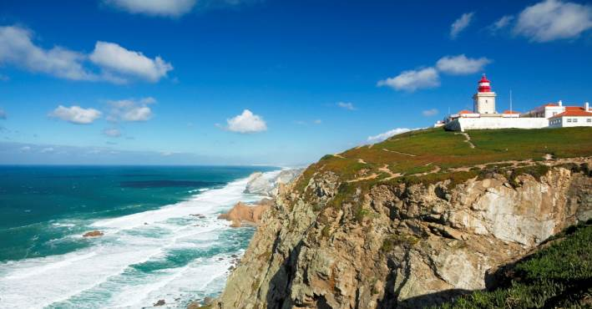

นำท่านเดินทางสู่ Freeport Lisboa Fashion Outlet ซึ่งเป็นเอาท์เลตขนาดใหญ่ใกล้เมืองลิสบอน ให้ท่านได้เพลิดเพลินกับการซื้อของฝากและเสื้อผ้าแบรนด์ อาทิ ZARA, MANGO และอื่นๆอีกมากมาย
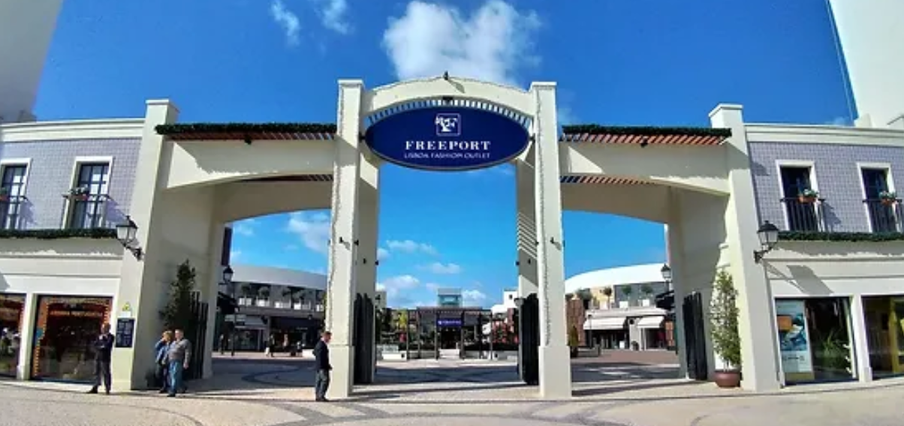

ค่ำ รับประทานอาหารค่ำ ณ ภัตตาคารท้องถิ่น

นำท่านเข้าพักสู่โรงแรมที่พัก Mercure Lisboa Almada Hotel**** หรือเทียบเท่า (คืนที่ 2)

วันที่เก้า มหาวิหารเจอโรนิโม - หอคอยเบเล็ง - ลิสบอน
เช้า รับประทานอาหารเช้าในโรงแรม
นำท่านชม กรุงลิสบอน (Lisbon) เมืองหลวงของโปรตุเกสตั้งอยู่ริมฝั่งแม่น้ำเตจู้ (Tejo) และเป็นเมืองที่มีประวัติศาสตร์ยาวนานกว่า 800 ปี เคยประสบกับเหตุการณ์แผ่นดินไหวในศตวรรษที่ 17 จึงทำให้อาคารเก่าแก่โบราณได้รับความเสียหายเป็นจำนวนมาก ผู้นำคนสำคัญของเมืองในสมัยนั้น คือ มาร์คิส เดอร์ ปองปาล (Marquis de Pombal) ได้เริ่มบูรณะและจัดวางผังเมืองลิสบอนใหม่ให้ทันสมัย เกิดการสร้างถนนและอาคารสมัยใหม่กลายเป็นเมืองลิสบอนที่สวยงามมีเอกลักษณ์เป็นของตนเองจนถึงปัจจุบัน นำท่านถ่ายรูปหอคอยเบเล็ง (Belem Tower) เดิมสร้างไว้กลางน้ำเพื่อเป็นป้อมรักษาการณ์ดูแลการเดินเรือ เป็นจุดเริ่มต้นของการเดินเรือออกไปสำรวจ และค้นพบโลกของ วาสโก ดากามา และนักเดินเรือชาวโปรตุเกส เป็นอีกหนึ่งสถาปัตยกรรมแบบมานูเอลไลน์ที่สวยงาม จากนั้นนำท่านแวะถ่ายรูปกับอนุสาวรีย์ดิสคัฟเวอรี่ สร้างขึ้นในปี ค.ศ. 1960 เพื่อฉลองการครบรอบ 500 ปี แห่งการสิ้นพระชนม์ของ เจ้าชายเฮนรี่เดอะเนวิเกเตอร์ จากนั้นนำท่านเข้าชมมหาวิหารเจอโรนิโม ที่สร้างขึ้นเพื่อเป็นเกียรติแก่ วาสโก ดากามา ซึ่งได้เดินเรือสู่ประเทศอินเดียได้เป็นผลสำเร็จในปี ค.ศ.1498 โดยมหาวิหารแห่งนี้เป็นผลงานอันเยี่ยมยอดของงานสถาปัตยกรรมแบบมานูเอลไลน์ (Manueline) ใช้เวลาก่อสร้างทั้งสิ้นถึง 70 ปี จึงเสร็จสมบูรณ์ ได้รับการรับรองจากองค์การยูเนสโกขึ้นทะเบียนเป็นมรดกโลกในปี ค.ศ. 1983
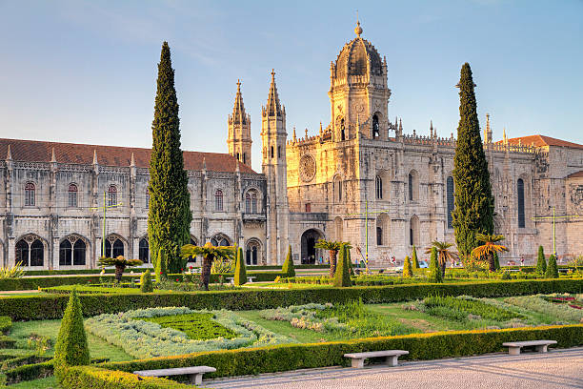
13.30 น. นำท่านเดินทางสู่สนามบินลิสบอน (LIS) เพื่อเชคอินและทำ Tax Refund
16.50 น. ออกเดินทางสู่สนามบินอิสตันบูล โดยเที่ยวบินที่ TK1760 (ใช้เวลาบินประมาณ 4.55 ชม.)
บริการอาหาร เครื่องดื่ม และพักผ่อน บนเครื่องบิน
23.45 น. เดินทางมาถึงอิสตันบูล แวะเปลี่ยนเครื่อง อิสระให้ท่านช้อปปิ้งใน DUTY FREE SHOP ภายในสนามบิน

วันที่สิบ กรุงเทพมหานคร
01.50 น. ออกเดินทางสู่ประเทศไทย โดยเที่ยวบินที่ TK68 (ใช้เวลาบินประมาณ 09.30 ชั่วโมง)
สายการบินฯ มีบริการอาหาร 2 รอบ คือ อาหารค่ำ และ อาหารเช้า
15.25 น. เดินทางถึงสนามบินสุวรรณภูมิ กรุงเทพฯ โดยสวัสดิภาพ (BON VOYAGE)

10 วัน แกรนด์ สเปน โปรตุเกส
ราคา 129,900 บาท : 17-26 ก.ย. 69/ 10-19 ต.ค. 69/ 20-29 ต.ค. 69/ 1-10 ธ.ค. 69/ 20-29 ม.ค. 70/ 8-17 ก.พ. 70 /
19-28 มี.ค. 70
ราคา 134,900 บาท : 29 ธ.ค. 69 – 7 ม.ค. 70*** (เที่ยวบินเช้า พักเพิ่ม BCN 1 คืน)
อัตราค่าบริการ (บาท) | ก.ย. 69 - มี.ค. 70 | ปีใหม่
ราคาผู้ใหญ่พักห้องคู่หรือ เด็ก 1 ท่านพักกับผู้ใหญ่ 1 ท่าน | 129,900 | 134,900
พักเดี่ยวเพิ่มท่านละ | 18,000 | 22,000
เด็กอายุ 2 - 12 ปี (เสริมเตียง – พักกับผู้ใหญ่ 2 ท่าน) | 125,900 | 129,900
ไม่เอาตั๋วเครื่องบิน (ผู้ใหญ่) (BKK – BCN // LIS – BKK) หักค่าใช้จ่ายออก | 30,000 | 34,000
ชั้นธุรกิจเพิ่มเงินจากราคาทัวร์ เริ่มต้นที่ท่านละ  (ราคาสามารถยืนยันได้ก็ต่อเมื่อที่นั่ง confirm เท่านั้น) | 110,000 – 170,000
มีวีซ่าแล้วหักคืนค่าวีซ่า | 4,000 | 4,000
**ราคาอาจมีการปรับขึ้น – ลง ตามราคาน้ำมันที่ปรับขึ้นลง แต่จะปรับตามความเป็นจริงที่
สายการบินประกาศปรับ และที่มีเอกสารยืนยันเท่านั้น (คิด ณ วันที่ 17/5/2026) **
ข้อแนะนำและแจ้งเพื่อทราบ
- สำหรับห้องพักแบบ 3 เตียง มีบริการเฉพาะบางโรงแรมเท่านั้น กรณีเดินทางเป็นผู้ใหญ่ 3 ท่าน แนะนำให้ท่าน เปิดห้องพัก เป็น 2 ห้องจะสะดวกกับท่านมากกว่า
- กรณีเดินทางเป็นตั๋วกรุ๊ป หากออกตั๋วแล้ว ไม่สามารถขอคืนเงินได้ และไม่สามารถเปลี่ยนวันเดินทางได้
- กระเป๋าเดินทางเพื่อโหลด ท่านละ 1 ใบ น้ำหนักไม่เกิน 23 ก.ก. กระเป๋าถือขึ้นเครื่อง (Hand carry)น้ำหนักไม่เกิน 7 ก.ก.

โปรแกรมท่องเที่ยวสเปน – โปรตุเกส (ตามที่ระบุไว้ในรายการ) อัตรานี้รวมถึง
- ตั๋วเครื่องบินไป-กลับชั้นนักท่องเที่ยวโดยสายการบิน TK (กระเป๋าเดินทาง น.น. ไม่เกิน 23 กก.)
- ค่าภาษีสนามบิน, ภาษีน้ำมัน, ประกันภัยทางอากาศ
- ค่าประกันภัยการเดินทางอุบัติเหตุวงเงิน 1,500,000 บาท และ ค่ารักษาพยาบาลในต่างประเทศวงเงิน 2,000,000 บาท
ค่ารักษาพยาบาลหลังกลับจากต่างประเทศภายใน 21 วัน วงเงิน 40,000 บาท (ประกันภัยไม่ครอบคลุมผู้ที่อายุเกิน 85 ปี)
- ค่าภาษีในประเทศสเปน และโปรตุเกส
- ค่าที่พักตลอดการเดินทาง (พักห้องคู่)
- ค่าอาหารทุกมื้อตามระบุ, ค่าพาหนะ หรือรถรับ-ส่ง ระหว่างนำเที่ยว, ค่าเข้าชมสถานที่, ค่าวีซ่าเชงเก้น
- เจ้าหน้าที่ (ไกด์ไทย) ผู้ชำนาญเส้นทาง คอยอำนวยความสะดวกตลอดการเดินทาง
- น้ำดื่มวันละ 1 ขวด
- ค่าภาษีมูลค่าเพิ่ม 7% และภาษีหัก ณ ที่จ่าย 3% (คิดจากค่าบริการทัวร์)
อัตรานี้ไม่รวมถึง
- ค่าทิปพนักงานยกกระเป๋า ซึ่งท่านต้องดูแลกระเป๋าของท่านเอง
- ค่าใช้จ่ายส่วนตัวอาทิ ค่าซักรีด, โทรศัพท์-แฟกซ์, เครื่องดื่มมินิบาร์ และค่าใช้จ่ายอื่นๆที่ไม่ได้ระบุในรายการ

การชำระเงิน งวดที่ 1 : สำรองที่นั่งจ่าย 50,000 บาท/ท่าน
งวดที่ 2 : ชำระส่วนที่เหลือ 45 วัน ล่วงหน้าก่อนออกเดินทาง
กรณียกเลิก
- แจ้งยกเลิกเดินทาง 30 วันล่วงหน้าก่อนการเดินทางหักค่าใช้จ่ายที่เกิดขึ้นจริง เช่นมัดจำตั๋วเครื่องบิน, วีซ่าและค่าดำเนินการ (ถ้ามี), ค่าโรงแรม, ค่าตั๋วรถไฟ โดยจะมีรายละเอียดแสดงให้แก่ลูกค้าได้รับทราบ (หมายเหตุ: ช่วง Peak season สายการบินให้มัดจำล่วงหน้า 2-3 เดือน ก่อนการเดินทาง)
- แจ้งยกเลิกเดินทาง 15-29 วันก่อนการเดินทาง หักค่าทัวร์ 50% + ค่าใช้จ่ายที่เกิดขึ้นจริง
- แจ้งยกเลิกเดินทาง 0-14 วันก่อนการเดินทาง ยึดค่าทัวร์ 100%
- ผู้เดินทางที่ไม่สามารถเข้า-ออกเมืองได้ เนื่องจากการยื่นเอกสารปลอม หักค่าใช้จ่าย 100%
***หากมีการยกเลิกการจองทัวร์ หลังได้ทำการยื่นวีซ่าเรียบร้อยแล้ว บริษัทขอสงวนสิทธิ์ในการนำเล่มพาสปอร์ตไปยกเลิก วีซ่าในทุกกรณี ไม่ว่าค่าใช้จ่ายในการยื่นวีซ่าจะรวมหรือแยกจากรายการทัวร์ก็ตาม***

กรณีเดินทางโดยลูกค้าจัดการตั๋วเครื่องบินเอง (Land Only)
*ในกรณีลูกค้าดำเนินการเรื่องตั๋วเครื่องบินเองและมาเที่ยวร่วมกับคณะ (Join Tour) ลูกค้าต้องดำเนินการมาพบคณะทัวร์ด้วยตัวเอง และต้องรับผิดชอบค่าใช้จ่ายในการมาพบคณะใหญ่ด้วยตัวเอง รวมถึงหากกรณีเที่ยวบินของคณะใหญ่เกิดความล่าช้าหรือยกเลิกเที่ยวบินอันด้วยสาเหตุใดๆก็ตาม

หมายเหตุ :
- บริษัทฯ ขอสงวนสิทธิ์ในการยกเลิกการเดินทางในกรณีที่มีผู้เดินทาง ต่ำกว่า 15 ท่าน โดยจะแจ้งให้ผู้เดินทางทราบล่วงหน้าอย่างน้อย 30 วันก่อนการเดินทาง
- บริษัทฯขอสงวนสิทธิ์ในการเปลี่ยนแปลงการพาเข้าชมสถานที่ท่องเที่ยวใดๆที่ปิดทำการ โดยจะจัดหาสถานที่ท่องเที่ยวอื่นๆเพื่อทดแทนเป็นลำดับแรก หรือคืนค่าเข้าชมแก่คณะผู้เดินทางแทน
- บริษัทฯ ขอสงวนสิทธิ์ในการเปลี่ยนแปลงรายการท่องเที่ยว กรณีที่เกิดเหตุจำเป็นสุดวิสัย อาทิ การล่าช้าของสายการบิน การนัดหยุดงาน การประท้วง ภัยธรรมชาติ การก่อจลาจล อุบัติเหตุ ปัญหาการจราจร ปัญหาการเสริฟ์ช้าของร้านอาหาร หรือ เหตุใดๆที่อยู่เหนือการควบคุมของบริษัท ฯลฯ ทั้งนี้จะคำนึงและรักษาผลประโยชน์ของผู้เดินทางไว้ให้ได้มากที่สุด และหากหัวหน้าทัวร์ไม่ได้ดำเนินการทำทัวร์ตามโปรแกรม ท่านต้องแย้งและเรียกร้องสิทธิ์ในรายการนั้น หากท่านไม่มีการแย้งใดๆ ถือว่าท่านยอมรับการทำทัวร์ดังกล่าว
- เนื่องจากการท่องเที่ยวนี้เป็นการชำระแบบเหมาจ่ายกับบริษัทตัวแทนในต่างประเทศ ท่านไม่สามารถที่จะเรียกร้องเงินคืน ในกรณีที่ท่านปฏิเสธหรือสละสิทธิ์ ในการใช้บริการที่ทางทัวร์จัดให้ ยกเว้นท่านได้ทำการตกลง หรือ แจ้งให้ทราบ ก่อนเดินทาง
- บริษัทฯ จะไม่รับผิดชอบค่าใช้จ่ายที่เกิดขึ้น หากท่านถูกปฏิเสธการตรวจคนเข้าเมือง และจะไม่คืนเงินค่าทัวร์ที่ท่านชำระมาแล้ว หากท่านถูกปฎิเสธการเข้าเมือง เนื่องจากการกระทำที่ส่อไปในทางผิดกฎหมาย หรือการหลบหนีเข้าเมือง
- ในกรณีที่ท่านจะใช้หนังสือเดินทางราชการ (เล่มสีน้ำเงิน) เดินทางกับคณะ บริษัทฯ สงวนสิทธิ์ที่จะไม่รับผิดชอบ หากท่านถูกปฎิเสธการเข้าหรือออกนอกประเทศใดประเทศหนึ่ง เพราะโดยปกตินักท่องเที่ยวใช้หนังสือเดินทางบุคคลธรรมดา เล่มสีเลือดหมู
- เมื่อท่านจองทัวร์และชำระมัดจำแล้ว หมายถึงท่านยอมรับในข้อความและเงื่อนไขที่บริษัทฯแจ้งแล้วข้างต้น

ตั๋วเครื่องบิน
- การจัดที่นั่งบนเครื่องบินของสายบการบิน ขณะนี้สายการบินมีการเรียกเก็บค่าธรรมเนียมการจัดที่นั่ง (Assign seat) ทุกที่นั่ง สนนราคา 2,000 – 4,000 บาทต่อเที่ยวบิน หากท่านไม่ต้องการเสียค่าใช้จ่ายตรงนี้ ต้องทำการขอที่นั่ง ณ เคาน์เตอร์เชคอินที่สนามบินเท่านั้น แต่หากท่านต้องการจัดที่นั่งและชำระค่าใช้จ่ายตรงนี้ สามารถแจ้งกับทางบริษัทฯ หลังทำการออกตั๋วเครื่องบินแบบหมู่คณะไปแล้วเท่านั้น
- ในการเดินทางเป็นหมู่คณะผู้โดยสารจะต้องเดินทางไป-กลับ หากท่านต้องการเลื่อนวันเดินทางกลับ ท่านจะต้องชำระ ค่าใช้จ่ายส่วนต่างที่สายการบินเรียกเก็บโดยสายการบิน เป็นผู้กำหนด ซึ่งทางบริษัทฯ ไม่สามารถเข้าไปแทรกแซงได้ และในกรณีที่ยกเลิกการเดินทาง ถ้าทางบริษัทได้ออกตั๋วเครื่องบินไปแล้ว ผู้เดินทางต้องรอ Refund ตามระบบของสายการบินเท่านั้น (ในกรณีที่ตั๋วเครื่องบินสามารถทำการ Refund ได้เท่านั้น)
- ท่านที่จะออกตั๋วเครื่องบินภายในประเทศ เช่น เชียงใหม่ ภูเก็ต หาดใหญ่ ฯลฯ โปรดแจ้งฝ่ายขายก่อนเพื่อขอคำยืนยันว่าทัวร์นั้นๆ ยืนยันการเดินทาง แน่นอน หากท่านออกตั๋วภายในประเทศโดยไม่ได้รับการยืนยันจากพนักงาน แล้วทัวร์นั้นยกเลิก บริษัทฯไม่สามารถรับผิดชอบค่าใช้จ่ายใดๆที่เกี่ยวข้องกับตั๋วเครื่องบินภายในประเทศได้
- เมื่อท่านจองทัวร์และชำระมัดจำแล้ว หมายถึงท่านยอมรับในข้อความและเงื่อนไขที่บริษัทฯแจ้งแล้วข้างต้น

โรงแรมและห้อง
- ห้องพักในโรงแรมเป็นแบบห้องพักคู่ ( TWN/DBL ) ในกรณีที่ท่านมีความประสงค์จะพักแบบ 3 ท่าน / 3 เตียง
(TRIPLE ROOM ) ขึ้นอยู่กับข้อกำหนดของห้องพักและรูปแบบของห้องพักของแต่ละโรงแรม ซึ่งมักมีความแตกต่างกัน ซึ่งอาจจะทำให้ท่านไม่ได้ห้องพักติดกันตามที่ต้องการ หรือ อาจไม่สามารถจัดห้องที่พักแบบ 3 เตียงได้
- โรงแรมหลายแห่งในยุโรป จะไม่มีเครื่องปรับอากาศเนื่องจากอยู่ในแถบที่มีอุณหภูมิต่ำ เครื่องปรับอากาศที่มีจะให้บริการในช่วงฤดูร้อนเท่านั้น
- ในกรณีที่มีการจัดประชุมนานาชาติ ( TRADE FAIR ) เป็นผลให้ค่าโรงแรมสูงขึ้น 3-4 เท่าตัว บริษัทฯขอสงวนสิทธิ์ในการปรับเปลี่ยนหรือย้ายเมืองเพื่อให้เกิดความเหมาะสม

กระเป๋าเล็กถือติดตัวขึ้นเครื่องบิน
- กรุณางดนำของมีคม ทุกชนิด ใส่ในกระเป๋าใบเล็กที่จะถือขึ้นเครื่องบิน เช่น มีดพับ กรรไกรตัดเล็บทุกขนาด ตะไบเล็บ เป็นต้น กรุณาใส่ในกระเป๋าเดินทางใบใหญ่ห้ามนำติดตัวขึ้นบนเครื่องบินโดยเด็ดขาด
- วัตถุที่เป็นลักษณะของเหลว อาทิ ครีม โลชั่น น้ำหอม ยาสีฟัน เจล สเปรย์ และเหล้า เป็นต้น จะถูกทำการตรวจอย่างละเอียดอีกครั้ง โดยจะอนุญาตให้ถือขึ้นเครื่องได้ไม่เกิน 10 ชิ้น ในบรรจุภัณฑ์ละไม่เกิน 100 ml. แล้วใส่รวมเป็นที่เดียวกันในถุงใสพร้อมที่จะสำแดงต่อเจ้าหน้าที่รักษาความปลอดภัยตามมาตรการองค์การการบินพลเรือนระหว่างประเทศ ( ICAO )
- หากท่านซื้อสินค้าปลอดภาษีจากสนามบิน จะต้องปิดผนึกถุงโดยระบุ วันเดินทาง เที่ยวบิน จึงสามารถนำขึ้นเครื่องได้ และห้ามมีร่องรอยการเปิดปากถุงโดยเด็ดขาด

สัมภาระและค่าพนักงานยกสัมภาระ
- สำหรับน้ำหนักของสัมภาระที่ทางสายการบินอนุญาตให้โหลดใต้ท้องเครื่องบิน คือ 20-30 กิโลกรัม (สำหรับผู้โดยสารชั้นประหยัด/ Economy Class Passenger ซึ่งขึ้นกับแต่ละสายการบิน) การเรียกเก็บค่าระวางน้ำหนักเพิ่มเป็นสิทธิ์ของสายการบินที่ท่านไม่อาจปฏิเสธได้ หาก น้ำหนักกระเป๋าเดินทางเกินกว่าที่สายการบินกำหนด
- สำหรับกระเป๋าสัมภาระที่ทางสายการบินอนุญาตให้นำขึ้นเครื่องได้ ต้องมีน้ำหนักไม่เกิน 7 กิโลกรัมและมีสัดส่วนไม่เกิน 7.5 x 13.5 x 21.5 สำหรับหน่วยวัด “นิ้ว” (Inch) หรือ 19 x 35 x 55 สำหรับหน่วยวัด “เซนติเมตร” (Centimeter)
- ในบางรายการทัวร์ ที่ต้องบินด้วยสายการบินภายในประเทศ น้ำหนักของกระเป๋าอาจจะถูกกำหนดให้ต่ำกว่ามาตรฐานได้ ทั้งนี้ขึ้นอยู่กับข้อกำหนดของแต่ละสายการบิน บริษัทขอสงวนสิทธิ์ไม่รับภาระ ความรับผิดชอบค่าใช้จ่ายในน้ำหนักส่วนที่เกิน
- กระเป๋าและสัมภาระที่มีล้อเลื่อนและมีขนาดใหญ่เกินไป ไม่เหมาะกับการเป็นกระเป๋าถือขึ้นเครื่องบิน (Hand carry)

การชดเชยค่ากระเป๋าในกรณีเกิดการสูญหาย
- ของมีค่าทุกชนิด ขอแนะนำไม่ควรใส่เข้าไปในกระเป๋าใบใหญ่ที่เช็คไปกับเครื่อง เพราะหากเกิดการสูญหาย สายการบินจะรับผิดชอบชดใช้ตามกฎไออาต้าเท่านั้น ซึ่งจะชดใช้ให้ประมาณ กิโลกรัมละ 20 USD คูณด้วยน้ำหนักกระเป๋าจริง ทั้งนี้จะชดเชยไม่เกิน USD 400 กรณีเดินทางชั้นธรรมดา (Economy) หรือ USD 600 กรณีเดินทางชั้นธุรกิจ (Business) ดังนั้นจึงไม่แนะนำให้โหลดของมีค่าทุกประเภทลงกระเป๋าใบใหญ่
- กรณีกระเป๋าใบใหญ่เกิดการสูญหายระหว่างการท่องเที่ยว (ระหว่างทัวร์ ไม่ใช่ระหว่างบิน) โดยปกติประกันภัยการเดินทางที่บริษัททัวร์ได้จัดทำให้ลูกค้าจะไม่ครอบคลุมค่าชดเชยในกรณีกระเป๋าใบใหญ่สูญหาย
- กรณีกระเป๋าใบเล็ก (Hand Carry) เกิดการสูญหาย บริษัทฯ ไม่สามารถรับผิดชอบชดเชยค่าเสียหายให้ท่านได้ ดังนั้นท่านต้องระวังทรัพย์สินส่วนตัวของท่าน

เอกสารประกอบการขอวีซ่าเชงเก้น
(ใช้เวลาในการขอวีซ่าประมาณ 7-10 วันทำการ)
สถานทูตไม่อนุญาตให้ดึงเล่มพาสปอร์ต หากได้ยื่นเข้าไปแล้ว ดังนั้นถ้าท่านรู้ว่าต้องใช้เล่มกรุณาแจ้งบริษัททัวร์ฯ
เพื่อขอยื่นวีซ่าล่วงหน้าก่อนกรุ๊ป และให้แนบตั๋วเครื่องบินในช่วงที่ท่านจะเดินทางมาด้วย
(การเตรียมเอกสาร กรุณาอ่านให้เข้าใจ และเตรียมให้ครบ)
- หนังสือเดินทาง อายุใช้งานได้ เกิน 6 เดือนขึ้นไป และ มีหน้าว่างอย่างน้อย 2 แผ่น
- รูปถ่ายสีหน้าตรง ขนาด 3.5 x 4.5 มม. 2 รูป พื้นฉากหลังรูปต้องเป็นพื้นสีขาว (อย่าถ่ายเอง เพราะพื้นเป็นสีเทา ใช้ไม่ได้) ห้ามสวมแว่นสายตา จะต้องเห็นคิ้วและใบหู ชัดเจน (รูปถ่ายต้องถ่ายไว้ไม่เกิน 6 เดือน...สถานทูตมีการเทียบรูปกับหน้าวีซ่าที่เคยได้) ***ความสูงหน้าผากจนถึงคาง ต้องมีขนาดระหว่าง 32-36 มม.เท่านั้น***
- สำเนาบัตรประชาชน
- สำเนาทะเบียนบ้าน (กรุณาถ่ายหน้าแรกที่มีรายละเอียดบ้านเลขที่มาด้วย)
- สำเนาทะเบียนสมรส (กรณีผู้หญิง.....หากมีการเปลี่ยนคำนำหน้าเป็น ...นาง... ต้องแนบมา)
เอกสารต้องแปล และรับรองโดยกรมการกงสุล เท่านั้น
- สำเนาทะเบียนหย่า (กรณีผู้หญิง.....ถ้าหย่าและหากมีการใช้คำนำหน้าเป็น ....นาง...ต้องแนบมา)
เอกสารต้องแปล และรับรองโดยกรมการกงสุล เท่านั้น
- สูติบัตร (กรณีเด็กต่ำกว่า 20 ปีบริบูรณ์ต้องแนบสูติบัตรมา ต้องแปล และรับรองโดยกรมการกงสุล เท่านั้น)
- กรณีเด็กอายุต่ำกว่า 20 ปีบริบูรณ์: (หากเด็กไม่ได้เดินทางพร้อม พ่อและแม่) ต้องยื่นเอกสารเพิ่มเติมดังนี้
(เอกสารของเด็ก ต้องแปล และรับรอง โดยกรมการกงสุล กระทรวงต่างประเทศเท่านั้น)
  - เด็ก เดินทางกับบุคคลอื่น บิดาและมารดาต้องทำหนังสือแสดงความยินยอม ซึ่งออกให้โดยที่ว่าการเขตหรืออำเภอเท่านั้น และให้ระบุว่า ยินยอมให้เด็กเดินทางกับใคร (ระบุชื่อ) มีความสัมพันธ์อย่างไรกับครอบครัว
  - เด็ก เดินทางกับบิดา มารดาต้องทำหนังสือแสดงความยินยอมซึ่งออกให้โดยที่ว่าการเขตหรืออำเภอเท่านั้นและให้ระบุว่า มารดายินยอมให้เด็กเดินทางกับบิดา (ระบุชื่อบิดา)
  - เด็ก เดินทางกับมารดา บิดาต้องทำหนังสือแสดงความยินยอมซึ่งออกให้โดยที่ว่าการเขตหรืออำเภอเท่านั้นและให้ระบุว่า บิดายินยอมให้เด็กเดินทางกับมารดา (ระบุชื่อมารดา)
- หลักฐานการทำงาน (จดหมายรับรองการทำงาน) ทำเป็นภาษาอังกฤษ
จดหมายรับรองการทำงานให้ระบุ TO WHOM IT MAY CONCERN (ไม่ต้องระบุสถานทูตและประเทศ)
  - กรณีผู้เดินทางเป็นเจ้าของกิจการ : ใช้หนังสือจดทะเบียนบริษัทฯ ที่มีรายชื่อผู้ประกอบกิจการ (อายุไม่เกิน 3 เดือน)
  - กรณีผู้เดินทางเป็นเจ้าของร้านค้า : ใช้ทะเบียนพาณิชย์ที่มีชื่อผู้เป็นเจ้าของร้านค้า
  - กรณีพนักงานบริษัท : ใช้จดหมายรับรองการทำงานจากนายจ้าง ระบุตำแหน่ง ระยะเวลาการว่าจ้าง เงินเดือน
  - กรณีที่เป็นข้าราชการ : ใช้หนังสือรับรองจากหน่วยงาน
  - กรณีเกษียณอายุราชการ: ถ่ายสำเนาบัตรข้าราชการบำนาญ
  - กรณีเป็นนักเรียนนักศึกษา ต้องมีหนังสือรับรองจากสถาบันศึกษา นั้นว่ากำลังศึกษาอยู่ ระบุชั้นปีที่ศึกษา

- หลักฐานการเงิน : (กรุณาเตรียมให้ถูกต้อง ใช้เป็น Statement เท่านั้น!!!)
  - Bank Statement (รายการเดินบัญชี) ย้อนหลัง 6 เดือนพร้อมประทับตราธนาคาร ใช้เป็นบัญชีออมทรัพย์ (Saving account) ที่ออกโดยทางธนาคาร ระบุชื่อเจ้าของบัญชีให้ถูกต้องครบถ้วนตามตัวสะกดในพาสปอร์ต มีอายุไม่เกิน 20 วันนับจากวันที่จะยื่นวีซ่า และ มียอดเงินไม่ต่ำกว่า 100,000 บาทต่อการรับรอง 1 ท่าน

************* ต้องเป็นสมุดบัญชีออมทรัพย์เท่านั้น **************

  - บัญชีฝากประจำ (Fixed) **สามารถแนบประกอบได้ (ไม่สามารถใช้เป็นบัญชีหลักในการยื่นได้)
ท่านต้องใช้บัญชีออมทรัพย์ (Saving) เป็นหลักในการยื่น
หากใช้บัญชีฝากประจำในการแนบประกอบ ต้องเตรียมดังนี้
  - สำเนาสมุดบัญชีฝากประจำ มียอดเงินไม่ต่ำกว่า 100,000 บาทต่อการรับรอง 1 ท่าน

**กรณีรับรองการเงินให้คนภายในครอบครัว ต้องเตรียมเอกสารดังนี้
  - หนังสือรับรองทางการเงิน (Bank Guarantee) ต้องระบุชื่อเจ้าของบัญชี รับรองค่าใช้จ่ายให้ใคร (ต้องระบุชื่อผู้ถูกรับรองในจดหมายด้วย) จะต้องสะกดชื่อให้ถูกตามพาสปอร์ต
  - กรุณาแนบสูติบัตร, ทะเบียนบ้าน, ทะเบียนสมรส หรือหลักฐาน เพื่อแสดงสถานะ และความสัมพันธ์ว่าเป็นคนในครอบครัวเดียวกัน
กรณีนายจ้างรับรองค่าใช้จ่ายให้ลูกจ้าง
  - จดหมายรับรองจากนายจ้างระบุว่าเป็นผู้รับรองค่าใช้จ่าย พิมพ์เป็นภาษาอังกฤษเท่านั้น
  - หนังสือรับรองเงินฝาก ดังข้อ 11.1 และ 11.2

(สถานทูตไม่รับพิจารณาบัญชีกระแสรายวันในทุกกรณี ไม่ต้องแนบมา)

